日喀则市一高期中考试高三政治试卷

第Ⅰ卷
一．选择题（共20题每题3分，共60分）
1．假如在2014年里全社会用现金支付的销售商品总量为4000亿件，平均每件价格水平为5元，在这一年里货币平均周转4次。那么，这一年里货币发行量应为________亿元。如果这一年实际发行了10000亿元纸币，这时的1元钱相当于________元，这会引起________。( )
A．8000 0.5 纸币升值
B．5000 0.5 通货膨胀
C．16000 2 购买力降低
D．2000 3 购买力提高
2．根据下图反映的价格与需求量的关系，我们可以推断出( )
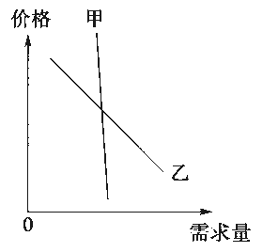
A．甲和乙是相互替代的商品
B．甲和乙是有互补关系的商品
C．甲是生活必需品，乙是高档耐用品
D．甲的价格由价值决定，乙的价格由供求决定
3．随着我国经济的快速发展，汽车已进入寻常百姓家。早富起来的一些人用现金购车，爱车族中的一些人贷款购车，还有一些人在持币观望，他们期待着汽车价格大幅度下跌，而占人口大多数的普通百姓则是望车兴叹，连梦也不敢做。下列对这一现象认识正确的是( )
①从消费方式上看，这些购车的人可以分为钱货两清的消费和贷款消费
②收入水平影响着人们当前的消费水平
③物价水平是影响人们的购买能力的一个重要因素
④人们的收入差距过大会影响社会总体消费水平
A．①② B．①②③
C．②③④ D．①②③④
4．视频点播、在线棋牌、微博电视……从最初的多媒体电视到后来的互联网电视，彩电智能化如今已经发展到“云”阶段。各品牌的智能电视竞争激烈，让消费者有越来越多的个性化选择。这说明( )
A．消费为生产创造出新的劳动力 B．消费对生产有导向作用
C．生产与消费互为基础 D．生产决定消费的方式
5．国资委出台《关于推进国有资本调整和国有企业重组指导意见》，明确了161户中央企业国有资本的调整路线图，提出要合理收缩中央企业的分布范围，推进国有资本向关系国家安全、国民经济重要行业和重大基础设施等六大领域集中，这种调整有利于( )
①增强国有经济在关键领域的控制力 ②国有资产质的提高 ③国有资产在社会总资产中占优势 ④巩固国有经济的主体地位
A．①③ B．①②
C．②④ D．③④
6．2011年7月5日召开的中国(重庆)民营经济发展论坛指出，我国民营经济总量已占到GDP的50%以上，对我国的经济发展作出了巨大的贡献。这意味着( )
①非公有制经济已成为国民经济的主体 ②非公有制经济成为推动我国经济发展的重要力量 ③非公有制经济是社会主义经济的重要组成部分 ④我国鼓励、支持非公有制经济发展的政策成效显著
A．①② B．③④
C．①③ D．②④
7．张昊和李林共同出资成立注册资本为400万人民币的公司，聘请王毅为经理。公司合法经营，但受国际金融危机影响而破产。清算后，公司破产财产只剩200万元，而公司债务有250万元。根据所学经济生活知识，可知( )
A．该股份有限公司不再偿还剩余的50万元债务
B．该有限责任公司不再偿还剩余的50万元债务
C．剩余的50万元债务应由王毅承担
D．张昊李林对未清偿的50万元债务负连带责任
8．2011年 “中秋节”小长假过后，人民网开展了主题为“今年你拿到加班费了吗”的调查。在回答“如果没有领到加班费你敢不敢告单位”这一问题时，71%的网友选择“不敢”，还有16%的人选择“不和单位计较”。在回答“通过什么渠道解决”时，35%的人选择“消极怠工”，选择“没多少钱，算了”和“无所谓”的各占14%,20%的网友选择“找有关部门或领导反映”。调查结果说明( )
①劳动者的权利意识和法律意识有待增强 ②具有较高的职业道德和奉献精神是劳动者获得权利的前提和基础 ③劳动者应通过合法手段和途径维护自身权益 ④依法签订劳动合同是维护劳动者权益的重要依据
A．①③ B．①④
C．③④ D．②③
9．毕业季已过，社会上仍有一些“毕剩客”(尚未落实就业单位的大学毕业生)。他们并非无业可就或不想工作，而是挑肥拣瘦，主动放弃就业机会，这样的情况被称为“选择性失业”。下列措施有利于缓解这一问题的有( )
A．政府统筹安排就业
B．加强劳动者职业技能培训
C．树立职业平等观和多种方式就业观
D．签订劳动合同，维护劳动者合法权益
10．2012年1月张某在银行存入20 000元钱，存期1年，年利率为3.5%，假设2012年6月份利率调整为4.0%，在不缴纳利息税的情况下，到期他理论上的收益为( )
A．700 B．20 700
C．800 D．20 800
11．财政部于2011年9月15日至9月19日发行2011年记账式附息(二十期)国债。本期国债实际发行面值金额为325.1亿元，票面年利率为3.9%。本期债券于2011年9月15日开始发行并计息，9月21日起在各交易场所上市交易。同期我国银行一年期存款的利率为3.5%。从材料可以看出政府债券( )
①收益高于储蓄存款 ②可以规避风险 ③具有较好的流通性 ④是便捷的投资方式
A．①② B．③④
C．①③ D．②④
12．“7·23”温州动车追尾事件发生后，保险公司意外险销售短期内出现上升趋势，到保险公司咨询和购买意外险的人数不断增多。居民购买意外伤害保险( )
①是规避风险的有效措施 ②能够获得稳定的收益
③具有保障功能和互助特征 ④能实现资金保值增值
$来&源：ziyuanku.comA．①② B．③④
C．①③ D．②④
13．下图是小张同学家2011年的投资理财计划。对该计划认识正确的有( )
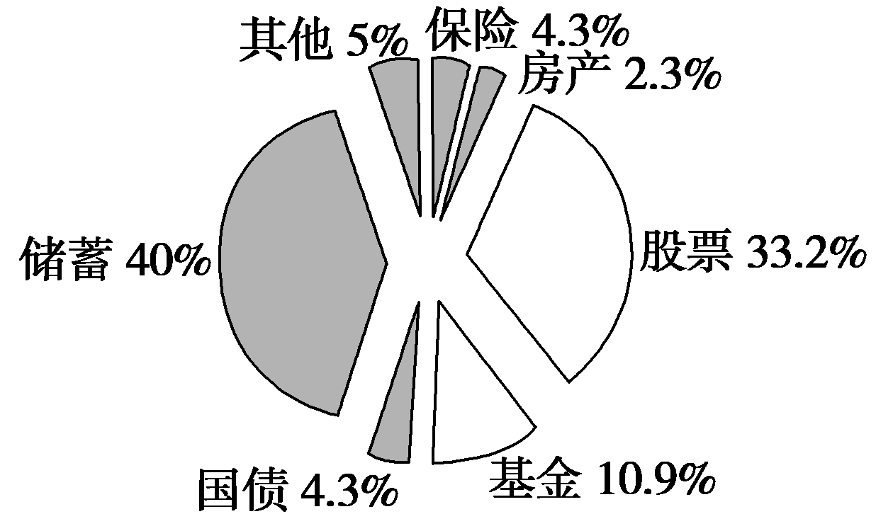
①投资理财方式的多样化有利于规避风险 ②储蓄比例最大是因为储蓄存款没有风险 ③国债风险较大，不宜过多投资 ④股票可能带来较高的收益，因此其所占比例较大
A．①② B．②③
C．①④ D．③④
14．小张将自己设计制作的一款动漫作品转让给某文化创意企业使用，获得2万元酬劳。小张获得的酬劳属于( )
A．按劳分配所得的收入 B．按生产要素分配所得的收入
C．个体劳动经营所得的收入 D．文化创新的奖励性收入
15．党和政府多次强调，初次分配和再分配都要处理好效率和公平的关系，再分配更加注重公平。我国之所以要重视社会公平，是因为它( )
①能增加社会财富 ②有助于实现经济发展、社会和谐 ③有利于理顺国家、企业和个人三者的分配关系，维护劳动者利益 ④是提高经济效率的物质前提
A．①② B．②③
C．③④ D．①③
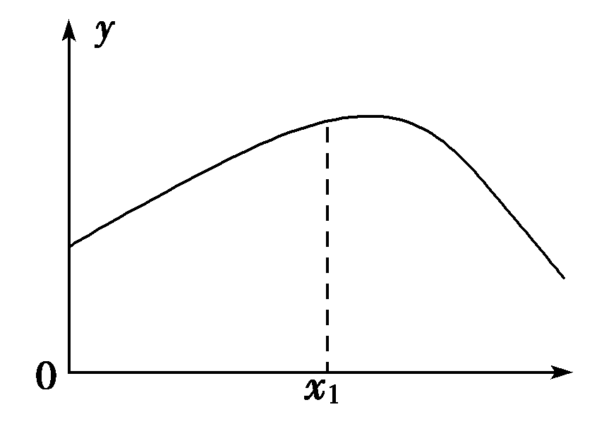
16．右图表示效率与收入差距的关系，横轴x代表收入差距，纵轴y代表效率，原点O表示绝对的平均主义和绝对的低效率。曲线表示效率随着收入差距
的扩大而变化的情况。该图表明( )
A．效率与公平是矛盾的，不可能同时实现
B．收入差距扩大会使效率降低
C．收入差距与效率是正相关关系
D．将收入差距控制在一定限度内有助于保持较高的效率
17．财政投资乘数效应是指政府财政投资支出的每1元，通过市场可以形成大于1元的对物品和劳务的总需求。下图是财政投资乘数效应的过程示意图。据所学知识，图中a、b、c处依次应该填入( )
①经济增长，财政收入增加 ②企业增加投资，居民消费增长 ③企业生产扩大，就业增加
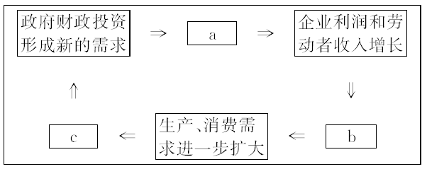
A．①→②→③
B．③→②→①
C．③→①→②
D．②→③→①
18．从2012年1月1日起，我国将在部分地区和行业开展深化增值税制度改革试点，将原来征收营业税的行业逐步改为征收增值税。这一改革( )
①可以避免对一个经营额重复征税 ②有利于促进生产的专业化 ③有利于扩大税源，增加税收收入 ④有利于强化监管，避免偷税漏税
A．①② B．①③
C．②④ D．③④
19．我国新修订的个人所得税法规定，自2011年9月1日起，工资薪金所得减除费用标准由2 000元/月提高到3 500元/月，税率级数由9级修改为7级。按照经济学原理，这一调整( )
①会增加财政开支 ②有利于刺激中低收入居民消费 ③会增加财政收入 ④会促进分配公平
A．①② B．②③
C．②④ D．③④
20．2011年8月，北京市警方破获“6·25”特大虚开增值税专用发票案，打掉了4个特大虚开增值税专用发票犯罪团伙。涉案发票金额高达28亿元、税额4.76亿元。虚开增值税专用发票( )
①不利于促进生产的专业化发展 ②会造成国家税款的流失 ③没有履行依法纳税的义务 ④违背了税收的固定性特征
A．①④ B．①③
C．②③ D．②④

第二卷
二．非选择题（共三大题，共40分）
21.
材料一 下表为江苏省某市民营企业的分布及生产经营状况
行业  状况 | 铝型材业 | 陶瓷业 | 布匹业 | ziyuanku.com内衣业企业
数量(个) | 86 | 120 | $来&源：ziyuanku.com319 | 160
$来&源：ziyuanku.com市场占有率 | 占全国40% | 占全国5% | 占全省25% | 占全省30%
年产值超亿元企业(个) | 12 | 17 | 2 | 3
企业研发费用占销售额比重 | 2% | 3% | 0.3% | 2%
品牌知名度 | 2个国家免检产品 | 3个省著名品牌 | 无 | 7个国家免检产品
资*源%库 ziyuanku.com材料二 2011年12月27日，人民网载文指出，要毫不动摇地鼓励、支持、引导非公有制经济发展，坚持平等保护物权，形成各种所有制经济平等竞争、相互促进新格局。
(1)材料一反映了什么经济现象？（4分）
(2)为什么“要毫不动摇地鼓励、支持、引导非公有制经济发展”？（6分）
(3)请你从经济生活的角度为江苏省民营经济的进一步发展建言献策。（8分）

22题．近年来，从城乡、地区、行业和收入阶层等角度进行衡量，收入差距扩大的趋势尚未得到有效遏制，初次分配和再分配中仍存在诸多不公平因素。根据国家“十二五”规划提出的要求，城乡居民收入增长要超过7%，与经济发展同步。2011年，在江苏率先上调最低工资标准后，上海、山西、重庆、浙江、吉林、湖南、河北、安徽、河南等省市也纷纷上调了最低工资标准。这样的“国家理念”与“地方选择”彰显着一个基本共识：科学发展不仅需要经济增长，还需要科学的财富分配。
结合经济生活的有关知识，谈谈当前我国应如何实现科学的财富分配。（10分）

ziyuanku.com23题．材料一
资*源%库 ziyuanku.com“十一五”期间H省GDP和财政收入情况
年份  项目 | GDP(亿元) | 财政收入 (亿元)
2006元 | 6 141.9 | 816.2
2007年 | 7 345.7 | 1 034.5
2008年 | 8 874.2 | 1 326.0
2009年 | 10 052.9 | 1 551.2
2010年 | 12 263.4 | 2 063.8
注：五年间，H省财政支出规模不断扩大，并重点向民生领域倾斜。该省在全国率先组织实施民生工程，工程项目从2007年的12项增加到2010年的33项，四年累计投入853.8亿元。其中，2010年民生工程投入345亿元，同比增长 35%，惠及城乡居民6 000多万人。
材料二 2011年H省坚持民生财政，坚持以民生工程为抓手，统筹解决好群众普遍关注的民生问题：积极应对物价结构性上涨，保障低收入群体的基本生活；促进教育优先发展，不断提高财政性教育经费支出占一般预算支出的比重，支持国家教育统筹综合改革试点建设；加快完善覆盖城乡的社会保障体系，健全城镇职工和居民养老保险制度，扩大新型农村养老保险制度的覆盖面；落实各项财税扶持措施，搞好就业服务。
(1)简要谈谈你对材料一的认识。（4分）
(2)结合材料二，请运用财政的知识谈谈H省统筹解决好群众普遍关注的民生问题对经济发展的作用（8）

日喀则市一高期中考试高三政治试卷
答案及解析
第一卷 选择题
题号 | 1 | 2 | 3 | 4 | 5 | 6 | 7 | 8 | 9 | 10
答案 | B | C | D | D | B | D | B | A | C | A
题号 | 11 | 12 | 13 | 14 | 15 | 16 | 17 | 18 | 19 | 20
答案 | C | C | C | B | B | D | B | A | C | C

第二卷

21题
(1)材料一反映了什么经济现象？（4分）
(2)为什么“要毫不动摇地鼓励、支持、引导非公有制经济发展”？（6分）
(3)请你从经济生活的角度为江苏省民营经济的进一步发展建言献策。（8分）
解析：解答第(1)、(2)问较容易，审清题意，结合教材知识回答即可。第(3)问具有开放性，结合教材知识回答，言之有理即可。
答案：(1)该省民营经济发达，市场占有率高，但多为传统产业，而且数量多，布局分散，企业规模小，企业技术竞争力和品牌影响力不大。
(2)①非公有制经济是社会主义市场经济的重要组成部分，在经济发展中具有促进就业、繁荣市场和增加财政收入等作用。（3）②鼓励和支持非公有制经济发展，适应了生产力发展不平衡、多层次的特点，也是社会主义初级阶段发展市场经济的内在要求。（3）
(3)①从企业角度看，企业应依靠科技，大力发展高新技术产业，推进产业结构优化升级；提高生产率，转变经济发展方式；以市场为导向，扩大企业规模；加强管理，创新企业管理体制等。②从政府角度看，政府应做好引导和服务工作，为民营经济的发展创造良好的法制和政策环境，尤其要解决市场准入和融资支持等方面的问题。

22题
结合经济生活的有关知识，谈谈当前我国应如何实现科学的财富分配。（10分）
解析：从材料看，科学的财富分配主要是指收入分配的相对公平，具体可结合教材知识作答。但需要提醒考生的是，回答此类问题还需联系最新时政，特别是党和政府对此类问题的最新提法或解决措施，要做到教材知识与时政材料的有机结合。
答案：(1)坚持和完善按劳分配为主体、多种分配方式并存的分配制度，为我国实现社会公平、形成合理有序的收入分配格局提供重要的制度保证。(2)保证居民收入在国民收入分配中占合理比重、劳动报酬在初次分配中占合理比重，这是实现社会公平的重要举措。(3)再分配更加注重公平是实现社会公平的另一重要举措。政府要加强对收入分配的调节，通过税收等手段，整顿分配秩序，把收入差距控制在合理范围内。(4)努力实现居民收入增长和经济发展同步、劳动报酬增长和劳动生产率提高同步。

(1)简要谈谈你对材料一的认识。（4分）
(2)结合材料二，请运用财政的知识谈谈H省统筹解决好群众普遍关注的民生问题对经济发展的作用。（8）
解析：本题以H省“十一五”期间的GDP和财政收入状况为背景，综合考查经济与财政的关系、财政的作用等知识，考查考生分析表格及解决问题的能力。解答第(1)问，要读懂表格。对于表格，考生要做到“三审”和“三比”。“三审”即一审标题、二审注、三审内容，“三比”即内容的横比、纵比及表格内容与注的对比。通过观察与对比分析，可得出财政收支随着经济的发展逐年增多，并且支出重点逐渐向民生领域倾斜。回答第(2)问则要求考生能够从材料二中提取政府解决民生问题的措施，然后再结合财政作用的知识具体分析这些措施对促进经济发展的作用。
答案：(1)①“十一五”期间，H省地区生产总值(GDP)不断增长，财政收入也在逐年增多；②H省财政支出规模不断扩大，并重点向民生领域倾斜；③经济发展是财政收入和财政支出增长的基础。
(2)①财政是促进社会公平、改善人民生活的物质保障。H省通过财政来保障低收入群体的基本生活，加快完善覆盖城乡的社会保障体系，搞好就业服务，有助于缩小收入差距，保障和提高人民的生活水平，推动建设社会主义和谐社会；②财政具有促进国民经济平稳运行的作用。H省通过财政来积极应对物价结构性上涨压力，有利于稳定物价，避免了经济的大起大落。

